**PENGARUH PENGGUNAAN METODE *HYPNOTEACHING* TERHADAP**

**MINAT BELAJAR SISWA KELAS V SD NEGERI BUAH GEDE**

**SKRIPSI**

Sebuah skripsi diajukan untuk memenuhi sebagian syarat mendapatkan gelar sarjana pendidikan S1 Universitas Pendidikan Indonesia Kampus di Serang



Disusun oleh :

**Dinda Fitri Utami**

**NIM 1909412**

**PROGRAM STUDI PENDIDIKAN GURU SEKOLAH DASAR**

**KAMPUS UPI DI SERANG UNIVERSITAS**

**PENDIDIKAN INDONESIA**

**2023**

**PENGARUH PENGGUNAAN METODE *HYPNOTEACHING* TERHADAP**

**MINAT BELAJAR SISWA KELAS V SD NEGERI BUAH GEDE**

Oleh

Dinda Fitri Utami

NIM 1909412

Sebuah Skripsi yang diajukan untuk memenuhi salah satu syarat memperoleh

gelar Sarjana Pendidikan pada Program Pendidikan Guru Sekolah Dasar

©Dinda Fitri Utami 2023

Kampus Universitas Pendidikan Indonesia di Serang

Agustus 2023

Hak cipta dilindungi undang-undang

Skripsi ini tidak boleh diperbanyak seluruhnya atau sebagian

Dengan dicetak ulang, difotocopy, atau cara lainnya tanpa izin dari penulis

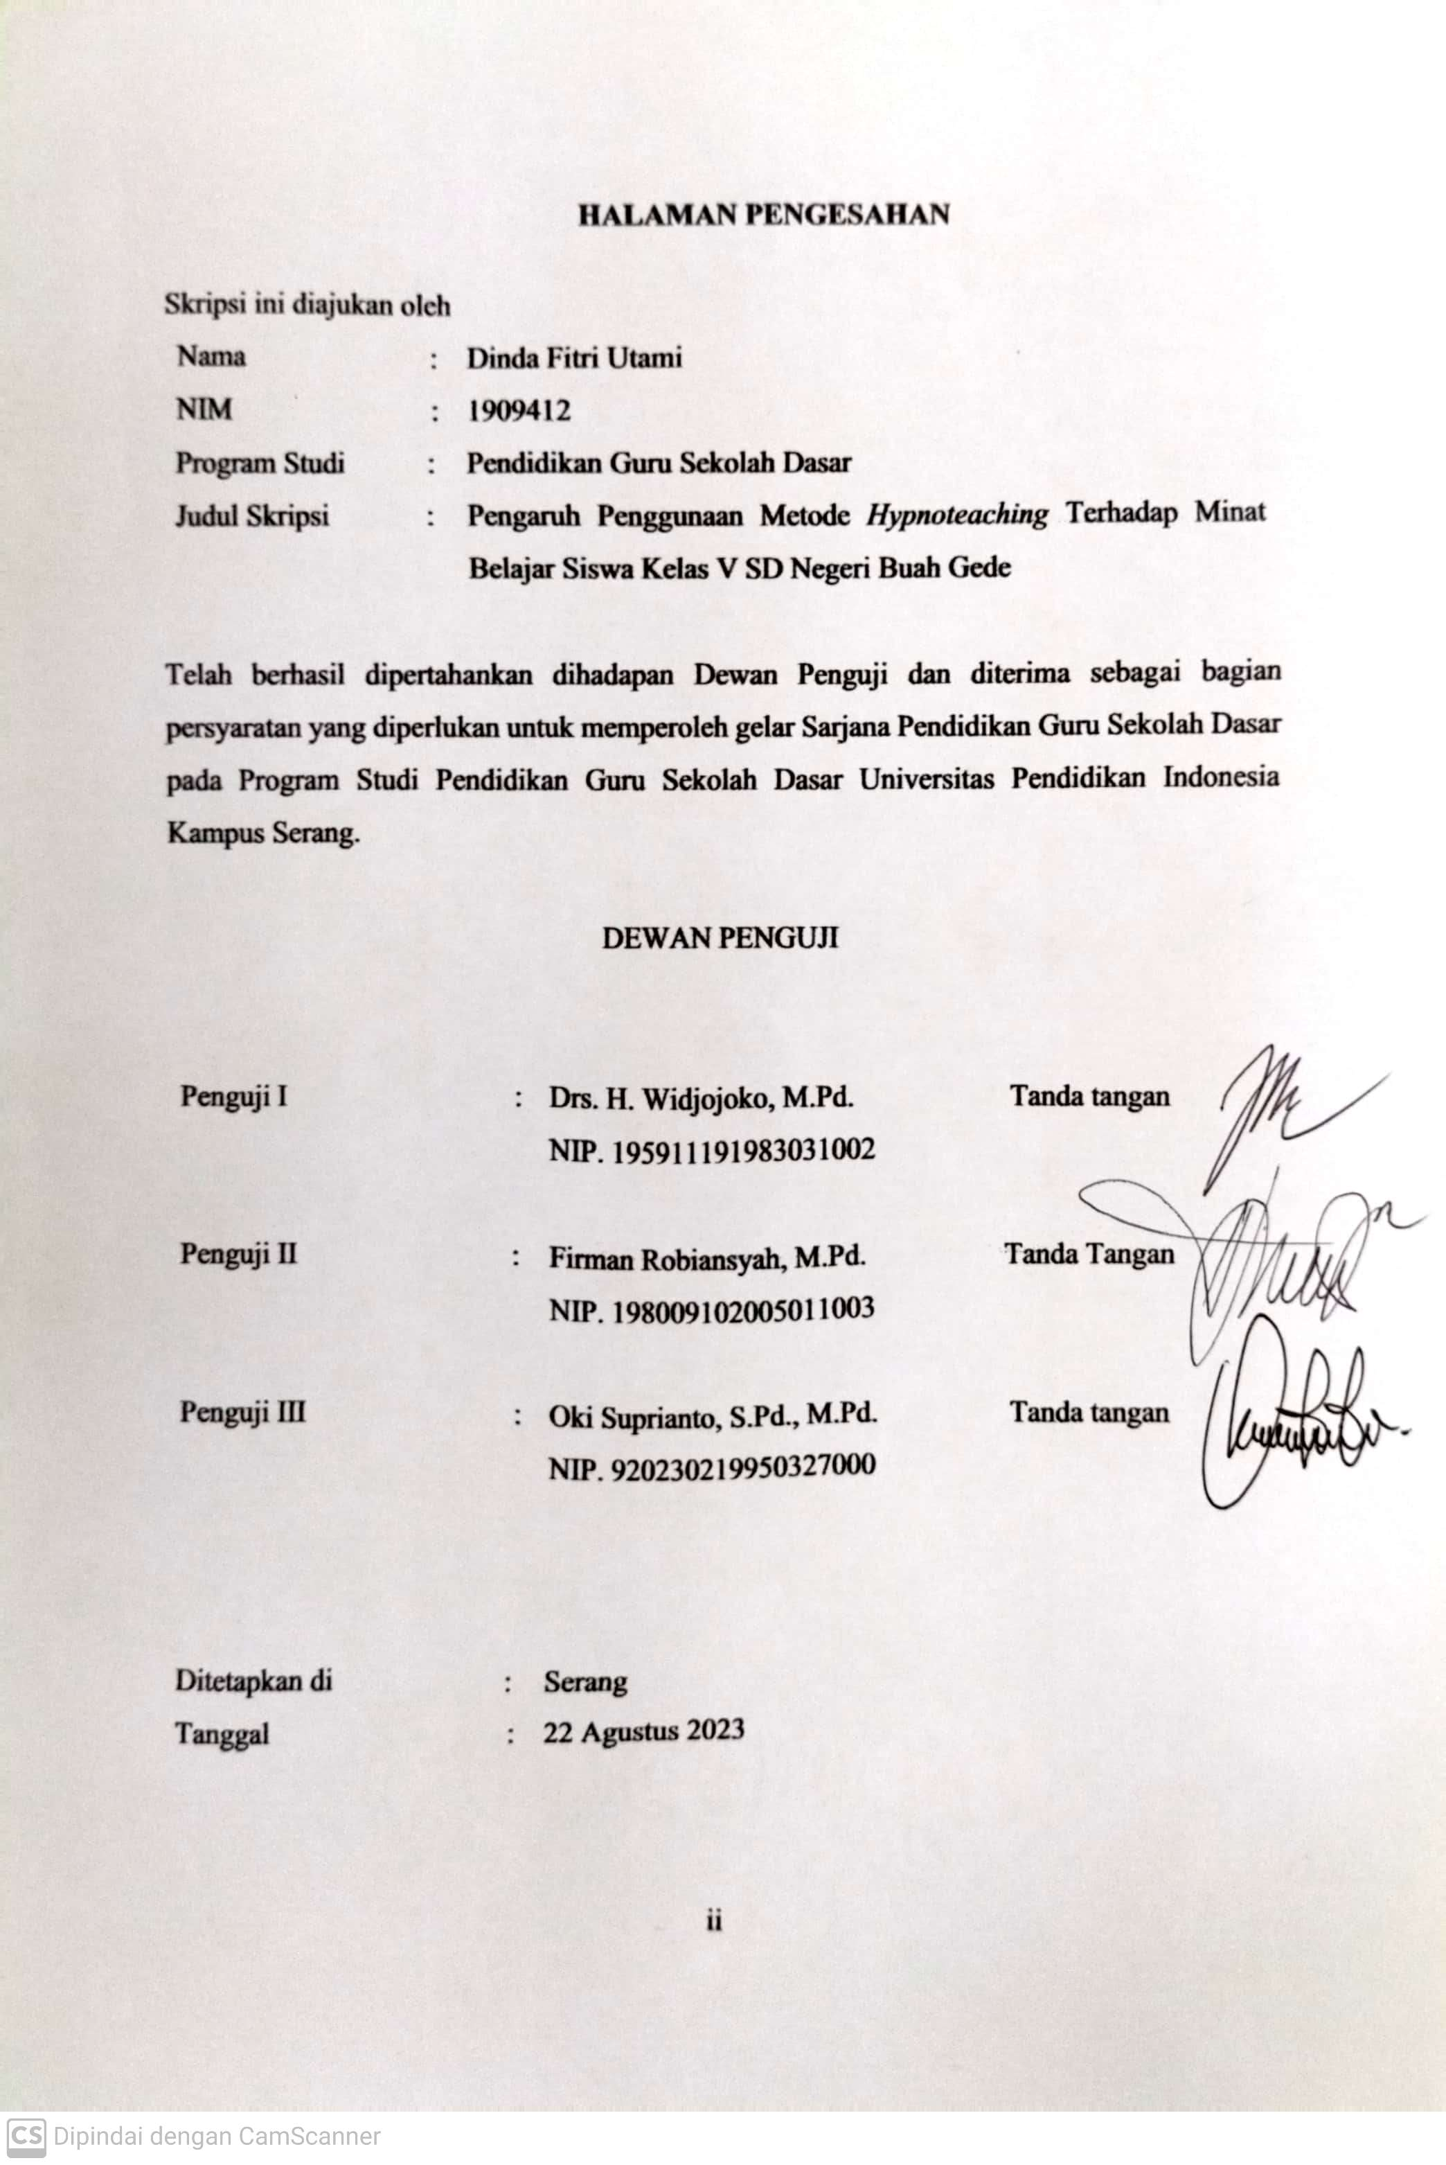

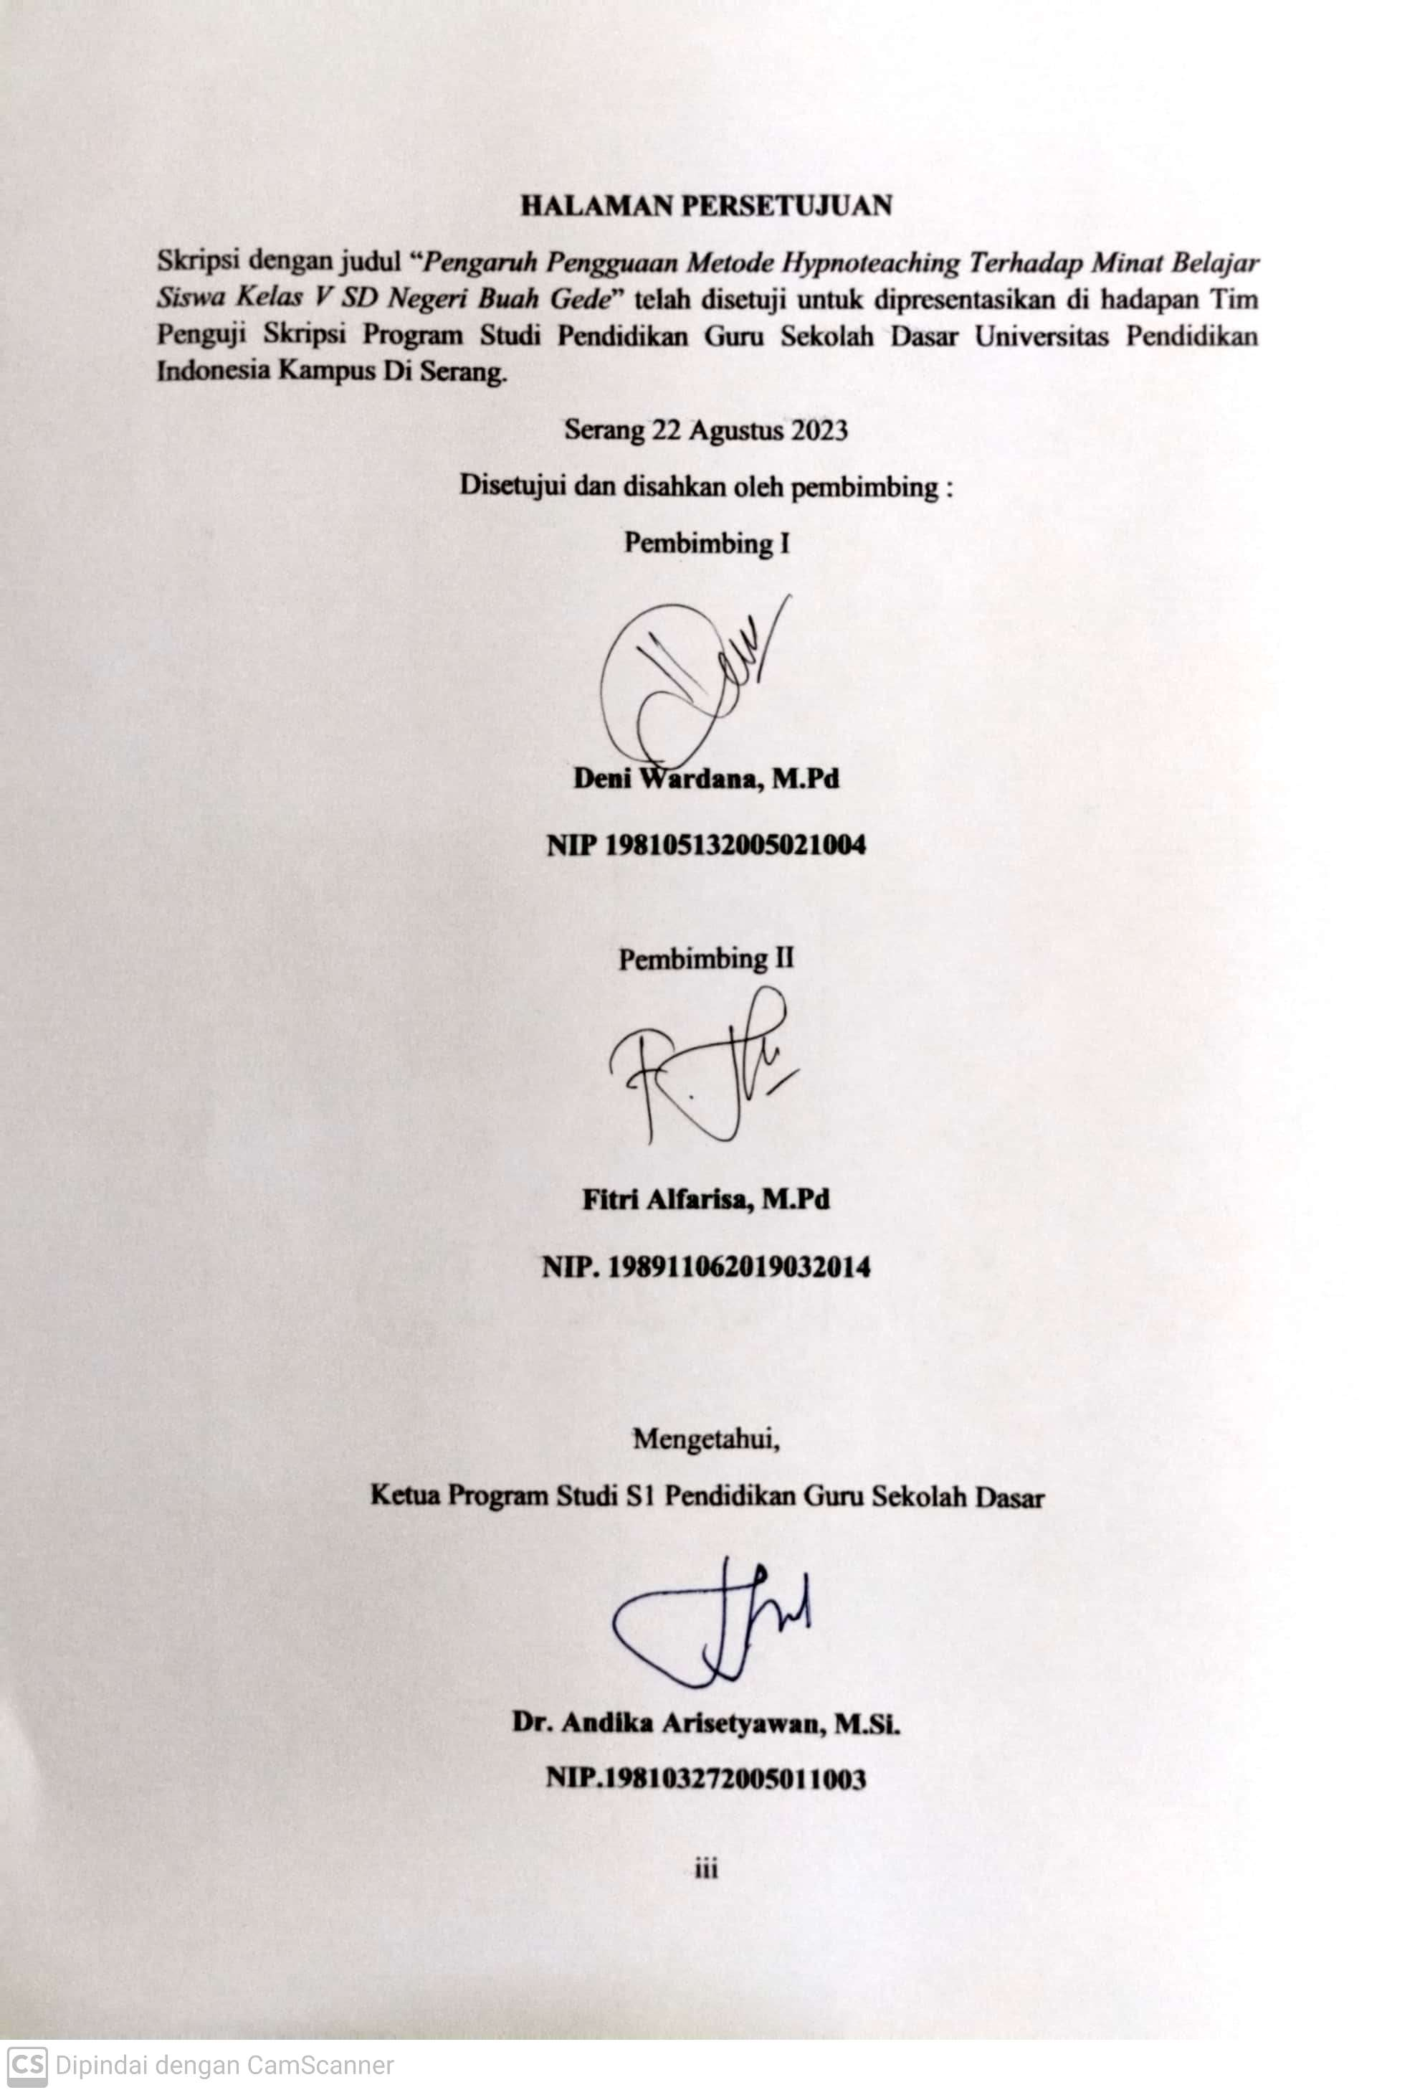

# KATA PENGANTAR

Alhamdulillahirabbil’alaminn, puji syukur kehadirat Allah SWT yang telah memberikan nikmat, petunjuk dan kasih sayangnya sehingga penulis dapat menyelesaikan skripsi ini dengan judul “ Pengaruh Penggunaan Metode *Hypnoteaching* Terhadap Minat Belajar Siswa Kelas V SD Negeri Buah Gede”, untuk memenuhi sebagian syarat memperoleh gelar Sarjana Pendidikan Guru Sekolah Dasar di Universitas Pendidikan Indonesia Kampus di Serang.

Dalam penyusunan ini penulis menyadari bahwa banyak kesulitan yang dirasakan dalam perjalanan penyelesaiannya. Namun, dengan bantuan berbagai pihak kesulitan yang dialami penulis alhamdulillah memiliki jalan keluar sehingga dapat terselesaikan. Dengan terselesaikannya skripsi ini penulis mengucapkan banyak terima kasih kepada pihak-pihak yang telah membantu. Oleh karena itu saya sebagai penulis mengucapkan rasa terimakasih kepada yang terhormat :

1. Bapak Dr. Supriadi, M.Pd. selaku Direktur Universitas Pendidikan Indonesia Kampus Serang,
2. Bapak Iik Nurulpaik, M.Pd. selaku Wakil Direktur di Universitas Pendidikan Indonesia Kampus Serang.
3. Bapak Dr. Andika Arisetyawan, M.Si. selaku Ketua Program Strata Satu Pendidikan Guru Sekolah Dasar (S-1 PGSD) Universitas Pendidikan Indonesia Kampus Serang.
4. Bapak Deni Wardana, M.Pd. Selaku pembimbing 1 yang telah memberikan bimbingan, motivasi, serta meluangkan waktunya sampai dapat terselesaikannya skripsi ini,
5. Ibu Fitri Alfarisa, M.Pd. Selaku pembimbing 2 yang telah memberikan bimbingan dengan penuh sabar, motivasi, serta meluangkan waktu dan tenaga sampai dapat terselesaikannya skripsi ini,
6. Kedua Orang Tua yang selalu mendoakan dan memberikan motivasi dikala mendapatkan kesulitan dalam menyusun skripsi ini sehingga dapat terselesaikan tepat waktu serta sebagai jawaban dan tanggung jawab atas kepercayaan yang telah diamanatkan kepada Dinda atas kasih sayang, kesabaran yang tulus ikhlas membesarkan, merawat, memberikan dukungan moral dan material serta selalu mendoakan disegala aktifitas yang sedang dijalani termasuk dalam menempuh pendidikan. Semoga penulis dapat membalas pengorbanan yang telah diberikan. Dan semoga Allah senantiasa memuliakan bapak dan mamah baik di dunia maupun akhirat. Aamiin.
7. Keempat kakak ku dan adik paling cantik tersayang yang selalu mewarnai hari dan memotivasi penulis sehingga dapat menyelesaikan skripsi ini.
8. Untuk teman seperjuanganku Meldinis yang berjuang bareng menerjang panasnya terik matahari, dinginya hujan, gelapnya malam, kantuknya pagi. Terima kasih banyak sudah mau berjuangan bareng dan hidup bareng 24 jam di atap yang sama selama di Serang, sehingga kita dapat menyelesaikan skripsi tepat waktu.
9. Terima kasih untuk Hilda Fitriani yang selalu membersamai penulis dalam proses menggapai gelar Sarjana di Upi Kampus Serang dengan senantiasa mendengarkan keluh kesah perjuangan yang tidak mudah ini.
10. Terima kasih untuk Kartika Puspita Sari yang telah banyak membantu penulis dalam proses penulisan tugas akhir.
11. Untuk teman Jakarta, teman Makassar terima kasih banyak telah membantu penulis dalam proses menempuh gelar S1.

Serang, 19 Agustus 2023

Penulis

# HALAMAN PERNYATAAN PERSETUJUAN PUBLIKASI

# TUGAS AKHIR UNTUK KEPENTINGAN AKADEMISI

Sebagai civitas akademika Universitas Pendidikan Indonesia Kampus Serang, saya yang bertanda tangan dibawah ini:

Nama : Dinda Fitri Utami

NIM : 1909412

Program Studi : PGSD

Jenis Karya : Skripsi

Demi pengembangan ilmu pengetahuan, menyetujui untuk memberikan kepada Universitas Pendidikan Indonesia Kampus Serang **Hak Bebas Royalti Non Eksklusif (Non-exclusive Royalty-Free Right)** atas karya ilmiah saya yang berjudul :

**“Pengaruh Penggunaan Metode *Hypnoteaching* Terhadap Minat Belajar Siswa Kelas V SD Negeri Buah Gede”.**

Beserta perangkat yang ada (jika diperlukan). Dengan **Hak Bebas Royalti Non Eksklusif** ini Universitas Pendidikan Indonesia Kampus Serang berhak menyimpan, mengalih media/formatkan, mengelola dalam bentuk pangkalan data (*database*), merawat, dan mempublikasikan tugas akhir saya selama tetap mencantumkan nama saya sebagai penulis/pencipta dan sebagai pemilik Hak Cipta. Demikian pernyataan ini saya buat dengan sebenarnya.

Dibuat di : Serang

Pada Tanggal : 19 Agustus 2023

Dinda Fitri Utami

NIM. 1909412

# HALAMAN PERNYATAAN

# TIDAK MELAKUKAN KEGIATAN PLAGIASI

Dengan ini saya menyatakan bahwa skripsi dengan judul “Pengaruh Penggunaan Metode *Hypnoteaching* Terhadap Minat Belajar Siswa Kelas V SD Negeri Buah Gede” ini beserta seluruh isinya adalah benar-benar karya saya sendiri. Saya tidak melakukan penjiplakan atau pengutipan dengan cara-cara yang tidak sesuai dengan etika ilmu yang berlaku dalam masyarakat keilmuan. Atas pernyataan ini, saya siap menanggung resiko/sanksi apabila dikemudian hari ditemukan adanya pelanggaran etika keilmuan atau ada klaim dari pihak lain terhadap keaslian karya saya ini.

|  |
| --- |
| Serang, 19 Agustus 2023 |
|  |
| Dinda Fitri Utami |
| 1909412 |
|  |
|  |

# ABSTRAK

**PENGARUH PENGGUNAAN METODE HYPNOTEACHING TERHADAP MINAT BELAJAR SISWA KELAS V SD NEGERI BUAH GEDE**

Dinda Fitri Utami

Program Studi Pendidikan Guru Sekolah Dasar, Kampus Serang

Universitas Pendidikan Indonesia

Penelitian ini bertujuan untuk mengetahui pengaruh penerapan metode Hypnoteaching terhadap minat dalam pembelajaran tematik di kelas V SD Negeri Buah Gede, manfaat yang didapat dalam penerapan metode Hypnoteaching yaitu meningkatkan minat dalam pembelajaran yang menyebabkan seseorang merasa nyaman dan bahagia dalam menjalani kegiatan. Pendekatan dalam penelitian ini menggunakan kuantitatif dengan menggunakan jenis metode penelitian eksperimen Desain Penelitian yang digunakan Quasy Experimental tipe Non Equivalen Pretes-Posttest Control Group. Subjek penelitian ini adalah seluruh siswa kelas V SD Negeri Buah Gede yang berjumlah 48 orang terdiri dari 31 siswa laki-laki dan 17 siswa perempuan. Pengumpulan data dalam penelitian ini menggunakan angket untuk memperoleh data dalam minat belajar siswa. Uji validitas menggunakan Formula Gregory dan uji reabilitas menggunakan *Cronbach Alpha*. Penggunaan uji prasyarat menggunakan uji normalitas, uji homogenitas serta uji hipotesis menggunakan uji Paired Sampel T-Test, uji N-Gain dan uji Independen Sampel T-Test. Hasil analisis menunjukan bahwa terdapat perbedaan minat belajar siswa yang menggunakan metode hypnoteaching dengan menggunakan metode konvensional yang dilakukan di kelas V SD Negeri Buah Gede. Hal ini terlihat pada nilai rata-rata yang diperoleh dari kelas control sebesar 76,50 sedangkan pada kelas eksperimen sebesar 84,21, dengan nilai tersebut maka terdapat peningkatan sebesar 7,71. Serta dapat dilihat dengan perhitungan uji independent sample T-Test sig (2 tailed) sebesar 0,02 nilai tersebut lebih kecil dari 0,05. Sehingga dapat disimpulkan bahwa terdapat perbedaan minat belajar siswa antara kelas kontrol dan kelas eksperimen.

**Kata Kunci :** Minat Belajar, Metode Hypnoteaching

# ABSTRACK

**The Influence of the Use of the Hypnoteaching Method on the Learning Interests of Class V Students at Buah Gede Public Elementary School**

Dinda Fitri Utami

Elementary School Teacher Education Study Program, Serang Campus

University of Education Indonesia

*As educators, teachers must have methods in the teaching process and means so that teaching is more attractive to students. interest arises from feeling happy within oneself towards something that makes a person always pay attention to the material provided, by applying the Hypnoteaching method it causes a person to feel comfortable and happy in carrying out activities, so that it can easily generate interest in student learning. This research uses a quantitative research approach using type of experimental research method Research Design used is Quasy Experimental by using all subjects in study groups to be given treatment ( treatment). The efforts made by the researchers were to test the influence of the Hypnoteaching learning method. The subject of this research is the influence of the Hypnoteaching method (X) on learning interest (Y). Using the Non Equivalent Pretest-Posttest Control Group. Based on the results of the calculation of the Paired Sample T-Test test, it shows a significance value (2 tailed) of 0.0000.05 with the conclusion H_a being accepted. And from the results of the N-Gain test, a value of 0.3103 was obtained between 0.3 ≤ g ≤ 0.7 meaning that the influence of the use of the Hypnoteaching method on student learning interest carried out in class V SD Negeri Buah Gede has an influence in the moderate category. The application of the hypnotheaching method in the teaching and learning process, especially fifth grade students at SD Negeri Buah Gede, has a positive influence on their interest. This is evidenced by the results of the paired sample T-test which the researchers obtained with a significance value (2 tailed) of 0.0000.05, meaning that there is an effect of using the Hypnoteaching method on the learning interest of fifth grade students at SD Negeri Buah Gede.*

***Keywords :*** *Interest to learn, Hypnoteaching Method*

# DAFTAR ISI

HALAMAN PENGESAHAN Error! Bookmark not defined.

HALAMAN PERSETUJUAN Error! Bookmark not defined.

KATA PENGANTAR iv

HALAMAN PERNYATAAN PERSETUJUAN PUBLIKASI vi

TUGAS AKHIR UNTUK KEPENTINGAN AKADEMISI vi

HALAMAN PERNYATAAN vii

TIDAK MELAKUKAN KEGIATAN PLAGIASI vii

ABSTRAK viii

ABSTRACK ix

DAFTAR ISI x

DAFTAR TABEL xii

DAFTAR DIAGRAM xiii

DAFTAR LAMPIRAN xiv

BAB I Error! Bookmark not defined.

PENDAHULUAN Error! Bookmark not defined.

A. Latar Belakang Error! Bookmark not defined.

B. Rumusan Masalah Error! Bookmark not defined.

C. Tujuan Penelitian Error! Bookmark not defined.

D. Manfaat Penelitian Error! Bookmark not defined.

BAB II Error! Bookmark not defined.

KAJIAN PUSTAKA Error! Bookmark not defined.

A*.* Kajian Teori *Hypnoteaching* Error! Bookmark not defined.

1. Pengertian *Hypnoteaching* **Error! Bookmark not defined.**

2. Unsur-Unsur Metode *Hypnoteaching* **Error! Bookmark not defined.**

3. Manfaat Metode *Hypnoteaching* **Error! Bookmark not defined.**

4. Kelebihan dan Kekurangan Hypnoteaching **Error! Bookmark not defined.**

5. Langkah-Langkah Metode Hypnoteaching **Error! Bookmark not defined.**

6. Penerapan Metode *Hypnoteaching* Di Sekolah **Error! Bookmark not defined.**

B. Kajian Teori Minat Belajar Error! Bookmark not defined.

1. Pengertian Minat Belajar **Error! Bookmark not defined.**

2. Faktor-Faktor Yang Mempengaruhi Minat Belajar Error! Bookmark not defined.

3. Indikator Minat Belajar Error! Bookmark not defined.

4. Pengaruh Minat Terhadap Kegiatan Belajar Siswa **Error! Bookmark not defined.**

C. Devinisi Oprasional Error! Bookmark not defined.

D. Penelitian Yang Relevan Error! Bookmark not defined.

E. Hipotesis Error! Bookmark not defined.

BAB III Error! Bookmark not defined.

METODELOGI PENELITIAN Error! Bookmark not defined.

A. Desain Penelitian Error! Bookmark not defined.

B. Populasi dan Sampel Error! Bookmark not defined.

C. Instrumen Penelitian Error! Bookmark not defined.

D. Prosedur Penelitian Error! Bookmark not defined.

1. Tahap awal **Error! Bookmark not defined.**

2. Tahap penelitian **Error! Bookmark not defined.**

3. Tahap Akhir **Error! Bookmark not defined.**

E. Variabel Penelitian Error! Bookmark not defined.

F. Uji Validitas dan Reabilitas Error! Bookmark not defined.

G. Analisis Data Error! Bookmark not defined.

BAB IV Error! Bookmark not defined.

TEMUAN DAN PEMBAHASAN Error! Bookmark not defined.

A. TEMUAN Error! Bookmark not defined.

1. Deskripsi Kegiatan Penelitian Secara Umum **Error! Bookmark not defined.**

2. Analisis data Pretest kelas kontrol dan kelas eksperimen **Error! Bookmark not defined.**

3. Analisis data Posttest kelas kontrol dan kelas eksperimen **Error! Bookmark not defined.**

4. Uji paired sample T-test **Error! Bookmark not defined.**

5. Uji N-Gain **Error! Bookmark not defined.**

6. Uji independen sample T-test **Error! Bookmark not defined.**

B. PEMBAHASAN Error! Bookmark not defined.

BAB V Error! Bookmark not defined.

SIMPULAN DAN REKOMENDASI Error! Bookmark not defined.

A. Simpulan Error! Bookmark not defined.

B. Rekomendasi Error! Bookmark not defined.

DAFTAR PUSTAKA 69

# DAFTAR TABEL

Tabel 3.1 Paired Samples Statistics **Error! Bookmark not defined.**

Tabel 3.2 Nama Sekolah Dasar Negeri di Kelurahan Serang **Error! Bookmark not defined.**

Tabel 3.3 jumlah siswa **Error! Bookmark not defined.**

Tabel 3.4 Pengukuran Angket **Error! Bookmark not defined.**

Tabel 3.5 Kisi-Kisi Minat Belajar **Error! Bookmark not defined.**

Tabel 3.6 Mekanisme Formula Gregory **Error! Bookmark not defined.**

Tabel 3.7 kriterian validasi **Error! Bookmark not defined.**

Tabel 3.8 hasil validator ahli **Error! Bookmark not defined.**

Tabel 3.9 Tabulasi silang (2x2) angket minat belajar **Error! Bookmark not defined.**

Tabel 3.10 Reability Cronbatch Alpha **Error! Bookmark not defined.**

Tabel 3.11 Interpretasi N-Gain **Error! Bookmark not defined.**

Tabel 4.1 Analisis Data Statistik Deskriptif **Error! Bookmark not defined.**

Tabel 4.2 Uji Normalitas Pretest **Error! Bookmark not defined.**

Tabel 4.3 Uji Homogenitas Data Pretest Kelas Kontrol dan Eksperimen **Error! Bookmark not defined.**

Tabel 4.4 Analisis Deskriptif **Error! Bookmark not defined.**

Tabel 4.5 Uji Normalitas Posttest **Error! Bookmark not defined.**

Tabel 4.6 Uji Homogenitas Data Pretest Kelas Kontrol dan Eksperimen **Error! Bookmark not defined.**

Tabel 4.7 Paired Samples Statistics **Error! Bookmark not defined.**

Tabel 4.8 Paired Samples Correlations **Error! Bookmark not defined.**

Tabel 4.9 Paired Samples Test **Error! Bookmark not defined.**

Tabel 4.10 Interpretasi N-Gain **Error! Bookmark not defined.**

Tabel 4.11 Analisis Deskriptif **Error! Bookmark not defined.**

Tabel 4.12 Independen Samples Test **Error! Bookmark not defined.**

# DAFTAR DIAGRAM

Diagram 4.1 Q_Q Plot Data Pretest Kelas Kontrol **Error! Bookmark not defined.**

Diagram 4.2 Q_Q Plot Data Pretest Kelas Eksperimen **Error! Bookmark not defined.**

Diagram 4.3 Q_Q Plot Data Posttest Kelas Kontrol **Error! Bookmark not defined.**

Diagram 4.4 Q_Q Plot Data Posttest Kelas Eksperimen **Error! Bookmark not defined.**

# DAFTAR LAMPIRAN

lampiran 1 Surat Keputusan Pengangkatan Dosen Pembimbing **Error! Bookmark not defined.**

lampiran 2 Lembar Bimbingan Skripsi **Error! Bookmark not defined.**

lampiran 3 Surat Izin Penelitian **Error! Bookmark not defined.**

lampiran 4 Surat Keterangan Telah Melaksanakan Penelitian **Error! Bookmark not defined.**

lampiran 5 Surat Keterangan Bebas Plagiarisme **Error! Bookmark not defined.**

lampiran 6 Rencana Pelaksanaan Pembelajaran (RPP) Kelas Kontrol **Error! Bookmark not defined.**

lampiran 7 Rencana Pelaksanaan Pembelajaran (RPP) Kelas Eksperimen **Error! Bookmark not defined.**

lampiran 8 Lembar Validasi Angket **Error! Bookmark not defined.**

lampiran 9 Data Pretest Kelas Kontrol Dan Eksperimen **Error! Bookmark not defined.**

lampiran 10 Data Posttest Kelas Kontrol Dan Eksperimen **Error! Bookmark not defined.**

lampiran 11 Uji N-Gain **Error! Bookmark not defined.**

lampiran 12 Angket Minat Belajar **Error! Bookmark not defined.**

lampiran 13 Dokumentasi **Error! Bookmark not defined.**

# 

# DAFTAR PUSTAKA

Akrim. (2021). *Strategi Peningkatan Daya Minat Belajar Siswa*. Yogyakarta: *Pustaka Ilmu*

Amalia, N., Ermawati, D., & Kuryanto, M. S. (2022). *Pengaruh Penggunaan Metode Hypnoteaching terhadap Motivasi Belajar Matematika Siswa Sekolah Dasar*. *JIIP-Jurnal Ilmiah Ilmu Pendidikan*, *5*(7), 2148-2155.

Asdar, M. (2018). Metode Penelitian Pendidikan. *Bogor: Azkiya Publishing*.

Astuti, N. T. (2015). *Studi Eksperimental Model Pembelajaran Hypnoteaching Terhadap Hasil Belajar Kosakata Bahasa Inggris Peserta Didik.* *Faktor: Jurnal Ilmiah Kependidikan*, *1*(1).

Budiastuti, D., & Bandur, A. (2018). *Validitas dan reliabilitas penelitian*. *Jakarta: Mitra Wacana Media*.

Darmawan, R. (2015). *Pengaruh Minat Belajar Dan Perhatian Orang Tua Terhadap Prestasi Belajar Siswa Kelas Tinggi SD Negeri 01 Wonolopo Tahun Ajaran 2014/2015* (Doctoral dissertation, Universitas Muhammaiyah Surakarta).

Darmadi. 2017). *Pengembangan Model Dan Metode Pembelajaran Dalam Dinamika Belajar Siswa*. Yogyakarta:*Deepublish*

Dewi, S. L. (2021). *Pengaruh Metode Mengajar Terhadap Minat Belajar Siswa Sekolah Dasar Pada Pelajaran Matematika*. *JPMI (Jurnal Pembelajaran Matematika Inovatif)*, *4*(4), 755-764.

Goni, A. M. (2022). *Pengaruh Metode Hypnoteaching Terhadap Minat Belajar Siswa Kelas 5 Sekolah Dasar*. *Jurnal Ilmiah Wahana Pendidikan*, *8*(22), 173-180.

Hardani,dkk.(2020) *Metode Penelitian Kualitatif & Kuantitatif*, Pustaka Ilmu:Pustaka Ilmu Group, 238

Maylitha, E., Parameswara, M. C., Iskandar, M. F., Nurdiansyah, M. F., Hikmah, S. N., & Prihantini, P. (2023). *Peran Keterampilan Mengelola Kelas dalam Meningkatkan Minat Belajar Siswa*. *Journal on Education*, *5*(2), 2184-2194.

Mudana, I. G. A. M. G. (2019). *Membangun karakter dalam perspektif filsafat pendidikan Ki Hadjar Dewantar*a. *Jurnal Filsafat Indonesia*, *2*(2), 75-81.

Navis, A. A. (2013). *Hypnoteaching: revolusi gaya mengajar untuk melejitkan prestasi siswa*. *Yogyakarta: Ar-Ruzz Media*.

Pangestika, R. R., & Alfarisa, F. (2015). *Pendidikan profesi guru (PPG): Strategi pengembangan profesionalitas guru dan peningkatan mutu pendidikan Indonesia. In* *Makalah Prosiding Seminar Nasional (Vol. 9, No. 1 pp. 671-683)*

Purwaningsih, I., Oktariani, O., Hernawati, L., Wardarita, R., & Utami, P. I. (2022). Pendidikan sebagai Suatu Sistem. *Jurnal Visionary: Penelitian dan Pengembangan dibidang Administrasi Pendidikan*, *10*(1), 21-26.

Riduwan dan Akdon. 2013. *Rumus Data Dalam Aplikasi Statistika*. *Bandung:* Alfabeta.

Satiti, W. S., Aliyah, H. I., & Khotimah, K. (2018). *Pengaruh Metode Hypnoteaching Terhadap Kemampuan Matematika Siswa Pada Materi Perbandingan Trigonometri*. *JoEMS (Journal of Education and Management Studies)*, *1*(2), 11-20.

Sugiyono. 2013. *Metode Penelitian Kuantitatif Kualitatif dan R&D*. *Bandung:* ALFABETA

Sugiyono. 2019. *Metode Penelitian Kuantitatif Kualitatif dan R&D.* *Bandung:* ALFABETA

Sunanih, S. (2018). *Metode Hipnoteaching Untuk Anak Sekolah Dasar*. *NATURALISTIC: Jurnal Kajian Penelitian Pendidikan dan Pembelajaran*, *3*(1), 247-253.

Susanto, A. (2019). *Teori belajar dan pembelajaran di sekolah dasar*. Kencana.

Wijanarko, M. P., & Sri Hartini, S. H. (2014). *Pengaruh Metode Hypnoteaching Terhadap Minat Belajar Siswa Kelas 5 SD Negeri I Gambiranom, Wonogiri Tahun Pelajaran 2013/2014* (Doc

toral dissertation, Universitas Muhammadiyah Surakarta).

Yestiani, D. K., & Zahwa, N. (2020). *Peran Guru dalam Pembelajaran pada Siswa Sekolah Dasar*. *Fondatia*, *4*(1), 41-47.

Yustisia, N. (2021). *Hypnoteaching: Seni Ajar Mengeksplorasi Otak Peserta Didik*. *Yogyakarta: Ar-Ruzz Media*.

Zega, W. E., Nainggolan, J., & Surbakti, M. B. (2022). *Pengaruh Metode Pembelajaran Hypnoteaching Terhadap Hasil Belajar Siswa Kelas X MIA SMA Swasta Permata Kasih*. *EDSUAINTEK: Jurnal Pendidikan, Sains dan Teknologi*, *9*(2), 404-414.